**附件1：南宁市南湖公园管辖范围图**

**附件2：**

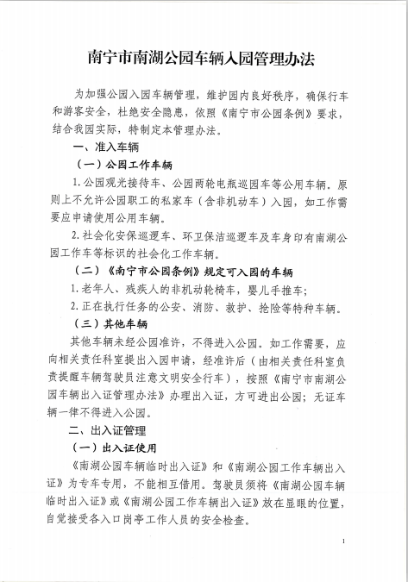

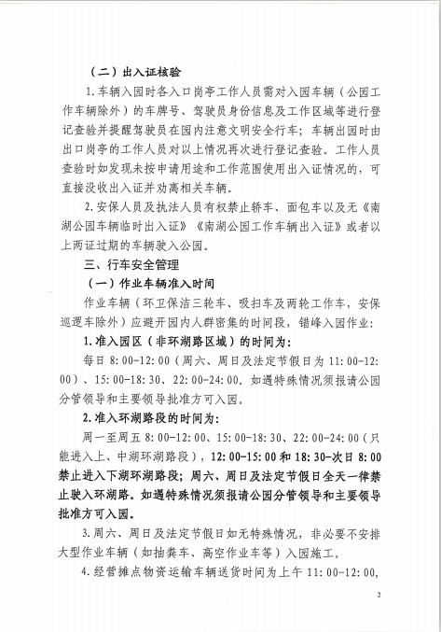

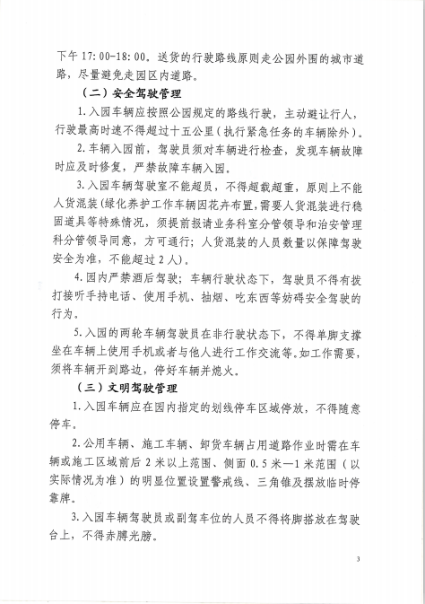

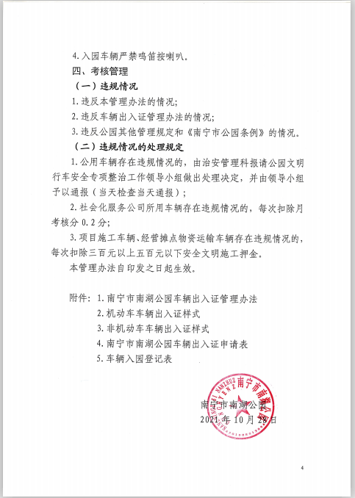

**附件3：**

**南宁市南湖公园治安保卫社会化服务管理办法**

**第一章 总则**

为加强南宁市南湖公园安保社会化管理的监督考核，维护公园良好的游园秩序和景观环境，使安保工作实现制度化、规范化、程序化，根据《南宁市公园条例》及安保有关工作要求，结合公园实际制定本办法。

**第二章 管理内容**

公园园区范围内所有公共区域的安全保卫和秩序维护服务工作（包括治安巡逻、游园秩序维护、岗亭值班、消防、防盗、突发事件等秩序维护及应急救援等）。

**第三章 考核标准**

一、参看附件《南宁市南湖公园安保考核细则》中“考核内容”一栏。

二、中标单位要按招标文件“服务需求一览表”中的服务内容要求以及投标文件承诺等有关规定做好秩序维护管理等工作，并积极配合南宁市南湖公园开展日常巡查监督、周检、特殊检查等考核工作。

**第四章 实施与监督**

**一、考核实施机构**

为确保园区安保管理各项规范能贯彻执行，维护公园良好的游园治安秩序和景观环境，南宁市南湖公园负责对全园安保工作进行直接管理，具体工作由公园治安管理科负责实施。

**二、考核责任分工**

检查考核采取日常巡查、周检、特殊检查相结合办法，考核评分结果作为安保工作质量评价、费用核拨及其它奖惩的重要依据。

1. **日常巡查**

**1、时间要求：**每天开展日常巡查1至2次。

**2、工作要求：**由公园的日常巡查监督工作小组负责，小组成员由公园治安管理科的科室人员、综合巡查组成员组成。具体职责包括：一是对安保人员日常工作情况进行监督检查，针对工作中发现的问题，及时下发整改通知，并做好记录和上报工作；二是配合科室做好安保工作月度考核评分，做好资料保存和上报工作；三是协助开展治安秩序维护工作。

**3、日常巡查监督程序：**现场巡查→填写《南宁市南湖公园安保日常工作情况检查记录表》→下发整改通知→复查验收→上报结果→及时整改不扣分→未及时整改扣分并计入当月月度考核总评分

**4、其他：**日常巡查发现问题时，中标单位能认真对待、及时整改的，情节轻微的，不作扣分处理。若未能及时整改的，按《南宁市南湖公园安保考核细则》的评分标准扣除相应的分值；**若违反《南宁市南湖公园安保考核细则》第1、4、5、6、7点，且造成较大后果的，经提醒仍不整改的或无法整改的，则按规定双倍扣除相应分值，并计入当月月度考核总评分。**

1. **周检**

**1、时间要求：**每月开展周检4次。

**2、工作要求：**安保工作周检由周检考核小组负责，小组成员由公园治安管理科科室领导及相关人员、中标单位项目负责人等人员组成，每月按四个工作周进行四次安保工作进行检查，具体职责包括：一是检查监督安保工作情况，并填写《南宁市南湖公园安保周检查记录表》；二是负责汇总日常巡查、周检、特殊检查，并填写《南宁市南湖公园安保月度考核情况通报表》，按照本办法及招标文件等规定做好安保服务经费的核拨工作。

**3、周检程序：**通知中标单位→现场检查考核→填写《南宁市南湖公园安保周检查记录表》→下发整改通知→通报结果→计入当月月度考核总评分

**（三）特殊检查**

**1、特殊检查：**是指疫情防控、“创文明城市”、“创卫生城”、“美丽南宁”“三优一满意” 等系列行动及国家级、区级、市级的迎检工作发现的问题，以及媒体曝光、市长热线投诉等。

**2、特殊检查程序：**特殊检查发现问题→公园治安科下发整改通知→复查验收→上报结果→经核实后，**按《南宁市南湖公园安保考核细则》进行双倍扣分，**并计入当月月度考核总评分。

**3、**如有特殊检查结果跨月度或年度，在收到结果的当月考核中扣分。

**第五章 考核结果**

**一、考核结果计算**

**（一）计分办法：**

月度考核总评分计算方式为：

月度考核总评分=100分－周检考核累计总扣分值×50%－日常巡查考核累计总扣分值×50%－特殊检查扣分

**（二）**考核采用百分制，按工作质量考评综合得分高低分为合格、基本合格、不合格三个等级：总评分≥90分为合格；85分≤总评分＜90分为基本合格；总评分＜85分为不合格。

如工作期间，中标单位造成严重损失或严重不良影响或发生重大安全责任事故的，当月考核等级认定为不合格，除扣除当月合同款外，采购方报主管部门和南宁市财政监管部门审批后可解除本合同，且中标单位应赔偿全部损失。

**（三）**安保月考核得分小数点后四舍五入取整数（例：89.5分四舍五入为90分），90分或90分以上，按安保月服务费计算公式计算结果领取当月服务款，中标单位一年内连续2个月月度考核不合格，或一年内累计3个月月度考核不合格则视为违约，采购方报主管部门和南宁市财政监管部门审批后可解除本合同。

**（四）安保月服务费计算公式如下：**

**1.**扣款基数=中标价÷12个月÷100分（考核满分）

**2.**具体服务费计算如下：

**（1）当月考核总评分≥90分为合格的服务费计算公式如下：**

当月服务费=中标价÷12个月

**（2）85分≤当月考核总评分＜90分的服务费计算公式如下：**

当月服务费=中标价÷12个月－（90分－当月考核得分）×扣款基数

**（3）当月考核总评分＜85分的服务费计算公式如下：**

当月服务费=中标价÷12个月－（100分－当月考核得分）×扣款基数

**（五）**中标单位所提交的服务满9个月后，如每月考核成绩均在合格以上，第10个月可向采购方提出续签申请，经采购方同意，报主管部门和南宁市财政监管部门审批同意可续签第二年合同，类推，服务期最长为三年(年安保服务费不变)。

**（六）**中标单位有以下行为之一的视为违约，采购方报主管部门和南宁市财政监管部门审批后可解除本合同，造成的经济损失和法律责任由中标单位承担：

1.中标单位未按招标文件中《服务需求一览表》中的内容及投标承诺提供服务的；

2.中标单位一年内连续2个月月度考核不合格，或一年内累计3个月月度考核不合格的；

3.中标单位未经采购方同意擅自更换保安员或替换后的人员不符合招标文件及投标文件承诺，且拒不整改的；

4.中标单位存在保安员无证上岗且拒不整改行为的；

5.中标单位擅自将服务合同转包或部分分包给第三方的；

6.采购方检查发现中标单位连续2个月或累计3个月缺岗数占应到岗总数的10%及以上的。

**第六章 其他规定**

本考核办法自下发之日起执行，解释权归南宁市南湖公园。如有未尽事宜，经公园领导审批后执行。

附件：3.1南宁市南湖公园安保考核细则

3.2南宁市南湖公园安保日常工作情况检查记录表

3.3南宁市南湖公园安保工作情况周检查记录表

3.4南宁市南湖公园安保月度考核情况通报表

南宁市南湖公园

2022年1月

附件3.1：

**南宁市南湖公园安保考核细则**

|  |  |  |  |
| --- | --- | --- | --- |
| **序**  **号** | **考核内容** | **评分标准** | **备注** |
| **1** | 保安公司应积极主动配合公园开展安保工作，对公园管理方指出的问题及时协调处理。上岗的保安必须经过岗前培训，熟悉业务基本要求。每月由该公司自主培训不能少于一次，并做好相关记录台账。 | ①对值班保安不严加管理，导致保安工作明显受影响的，每人每次扣1分。  ②出现空岗、缺岗等问题的，每人每次扣2分。  ③对公园提出的安保方面的问题不及时协调处理的，每人每次扣1分。  ④保安不经过培训就上岗的，无证上岗的，每人次扣1分。  ⑤每月保安公司自主培训少于一次扣1分，无相关记录台账一次扣1分。  ⑥对采购方造成严重名誉损失、经济损失的每次扣除5分，同时需赔偿采购方的经济损失。 |  |
| **2** | 制定交接班制度，车辆、对讲机等设备使用管理制度，岗位职责等相关规范管理制度。 | 未制定交接班制度，车辆、对讲机等设备使用管理制度，岗位职责等相关规范管理制度，每缺一项制度次扣3分。 |  |
| **3** | 每月25日-30日须报送下月保安员值班表至公园，做好保安员值班安排工作，如当天值班的保安员有调班、请假等特殊情况需上报公园。 | ①每月25日-30日未报送下月保安员值班表至公园的，每次扣3分；  ②当天值班的保安员有调班、请假等特殊情况未上报公园的，检查发现实际上岗人员与提交值班表不符的，发现一人次扣0.2分。 |  |
| **4** | 大队长负责全园安全秩序管理及安保人员工作情况等统筹工作，副大队长协助大队长全园安全秩序管理及安保人员工作情况全面工作，4名班长负责当班班次的安全秩序管理及安保人员工作情况。 | 未能落实公园的安全秩序管理以及严格管理安保人员工作情况，导致保安工作明显受影响的，大队长未能完成工作的每次扣1-3分，副大队长未能完成工作的每次扣1-2分，班长未能完成工作的每次扣1分。 |  |
| **5** | 当班保安员上班穿保安制服，佩戴保安帽及反光服，着装整齐，在园内开展昼夜值班巡逻、守护，不迟到，不早退。认真做好考勤登记和交接班工作，保安提前10分钟到达交接地点交接，并填报《南宁市南湖公园安保值班交接记录表》。 | ①当班保安员不穿保安制服上班、不佩戴保安帽及反光服、着装不整齐、穿拖鞋等仪容仪表不端正的，每人次扣0.5分。  ②上班迟到早退5分钟以上，30分钟以内的，每人每次扣0.3分，迟到早退30分钟以上，按旷工处理每人每次扣0.5分，**空岗缺岗的每人每次扣1分。**  ③不做好考勤记录或交接班工作的，每人每次扣0.2分。因交接班工作盘点财物不到位造成损失的各扣当班人和接班人每人每次1分。 |  |
| **6** | 值班期间，坚守岗位，认真执勤，严格履行岗位职责，不得关门和擅自离开工作岗位。无特殊情况，不得长时间卧躺在岗亭，特殊时段和游园高峰期不得坐在岗亭。 | ①值班期间，保安擅自离岗造成影响工作等后果的，视情节轻重每人次扣0.5—2分。  ②无特殊原因，长时间、特殊时段、游园高峰期坐在岗亭的，每人每次扣0.5分。 |  |
| **7** | 值班期间不得做看书报、戴耳机、玩手机、喝酒、办私事、生火煮食、睡觉等与工作无关的事情。 | 值班期间保安做看书报、戴耳机、玩手机、喝酒、办私事、生火煮食、睡觉等与工作无关的事情，视情节轻重每人次扣0.1—2分。 |  |
| **8** | 做到“五勤”（腿勤、眼勤、耳勤、口勤、手勤），抓好园内的治安防范，维护园内的各种设备设施、重要资产不被盗或受到破坏。做好岗亭内外卫生工作。 | ①当班责任心不强，不做到“五勤”，巡查不到位导致公园资产（雾森设施、路灯、电缆、水泵、植物等）被盗或被破坏的，设备类的按折旧价赔偿，植物类的照价赔偿，同时按照资产价值酌情扣1-10分。  ②没做好岗亭内外卫生工作的，一次扣0.3分。 |  |
| **9** | 依据《南宁市公园条例》、《南宁市人民政府关于进一步加强南湖景区及周边区域管理的通告》、《南宁市城市绿化条例》等有关园林绿化和公园管理的法律法规、政府规章，维护好园内的游览秩序，必要时提醒游客注意财产、人身安全。制止游客在公园内偷钓捕鱼、偷盗或损毁园内动植物、放生、乱摆乱卖、商业宣传、噪音扰民、占道锻炼、拉网打球、踢足球、打高尔夫球、燃放烟花爆竹、燃放孔明灯、烧烤、溜旱冰、轮滑滑板、爬树、躺卧座椅、下湖游泳、乱丢垃圾、随地吐痰、破坏绿化和设施等不文明游园行为，对劝阻及制止无效的及时报告公园或报警。  严禁游客携带犬只等宠物入园。 | ①对违反《南宁市公园条例》、《南宁市人民政府关于进一步加强南湖景区及周边区域管理的通告》、《南宁市城市绿化条例》等有关园林绿化和公园管理的法律法规、政府规章的行为不及时劝阻或制止的，每人每次扣0.1分；  ②对游客在公园内偷钓捕鱼、捕鸟、放生、乱摆乱卖、商业宣传、噪音扰民、占道锻炼、拉网打球、踢足球、打高尔夫球、燃放烟花爆竹、燃放孔明灯、烧烤、溜旱冰、轮滑滑板、爬树、躺卧座椅、下湖游泳、乱丢垃圾、随地吐痰、破坏绿化和设施等不文明游园行为不制止或制止不力的，每人每次扣0.2分。  没有劝阻并造成事故的，视情节每人每次扣0.1-2分。  对劝阻及制止无效的不及时报告公园或报警，每人每次扣0.5分。  ③不按要求禁止犬只等宠物入园，每处扣0.2分。 |  |
| **10** | 做好入园车辆管理，未经公园允许，禁止无“公园车辆入园通行证”车辆进入公园（除老年人、残疾人、儿童等使用的手摇轮椅车和儿童车外）、经公园允许入园的车辆未按规定行车的，并指挥入园车辆停放至指定位置； | 不按要求做好入园车辆管理工作的，视情节轻重，每处扣0.1—1分。 |  |
| **11** | 做好公园内违法犯罪行为等突发事件的处理，对制止无效的犯罪行为应立即报警，保护好现场，并协助公安机关查办案件。 | ①不及时处理职责范围内违法犯罪等突发事件的，每人每次扣1分。  ②不协助公安机关查办案件的，每人每次扣2分。 |  |
| **12** | 热情耐心服务游客，为游客办理力所能及的事情，对游客反映和投诉的事情及时处理，对游客和市民现场反馈的问题要积极响应并及时处理，无媒体曝光的投诉。 | ①对游客反映和投诉推诿不予以及时处理的，经核实每人每次扣0.2分；  ②对游客态度粗暴，冷漠，被游客投诉的，经核实，视情节轻重每人每次扣0.5-1分；  ③对游客和市民反现场反馈的问题态度粗暴、冷漠，处理问题不及时、不积极的，经核实，视情节轻重每人每次扣1-2分；  ④媒体曝光的投诉，经核实，视情节轻重每件扣2-5分。 |  |
| **13** | 妥善保管、维护对讲机、电筒、警棍等安保设备，不得携带、使用无效的安保设备。保安公司必须将配置的对讲机须分配至每名当班保安员，保证正常通讯。 | 佩戴、使用无效的安保设备，影响工作的，视情节轻重扣每人每次0.1—2分。 |  |
| **14** | 须做好配备的巡逻车辆、对讲机、电筒等安保设备的维护、维修工作，安保设备维修工作须在5个工作日内完成。 | ①检查发现安保设备无效时，视情节轻重每次扣0.1—1分，并限期整改。  ②未能按时完成巡逻车辆、对讲机、电筒等安保设备的维护、维修工作的，每次扣1分。 |  |
| **15** | 值班期间应联防联守，与各岗位保持联系，对值班期间发现的问题，要进行沟通及时妥善处理。 | 保安值班期间沟通不善，对工作产生影响的，视情节轻重每人每次扣0.1—1分。 |  |
| **16** | 值班期间检查消防设施（包括消防栓、消防箱、灭火器等的使用情况），及时发现并上报安全、用电、火灾等隐患问题。 | 发现安全、消防设施、用电、火灾等隐患不及时报告公园管理方的，扣2分。 |  |
| **17** | 保安公司必须按劳动法要求与从业人员签订劳动合同并按国家规定购买社保与意外伤害险。（进场后采购人定期或不定期检查缴纳情况。） | 保安公司未按劳动法要求与从业人员签订劳动合同购买及社保与意外伤害险的，每人每次扣0.5分。 |  |
| **18** | 当班机动巡逻人员日常巡园不低于2次。 | 当班机动巡逻人员日常巡园低于2次得，每次扣3分。 |  |
| **19** | 公园定期或不定期检查发现问题时，并给予书面通知，保安公司须在2天内整改完毕，整改期内按《南宁市南湖公园安保考核细则》要求进行考评，纳入月度考核成绩。 | 如保安公司2天内未完成整的，视情节轻重每次扣3-5分；连续2次未按要求及时整改的，视情节轻重每次扣5-10分。 |  |
| **20** | 严格按照疫情防控相关文件及要求落实疫情防控工作。 | 未严格按照疫情防控相关文件及要求落实疫情防控工作，因履职不到位，视情节轻重每次扣1-10分。  如违反疫情防控相关文件及要求，造成严重后果的，由相关部门按规定处置，采购方可撤换保安员。 |  |
| **21** | 做好安保装备室的维护管理及门前三包等工作。不能在安保装备室内煮东西、使用大功率电器等做与工作无关的事情。 | 未做好安保装备室的维护管理及门前三包等工作。在安保装备室内煮东西、使用大功率电器等做与工作无关的事情的，视情节轻重每次扣1-10分。 |  |
| **总计** |  | |  |

**备注：**

1、公园对中标单位保安工作的考核方式分为日常巡查、周检、特殊检查，检查发现存在以上问题时，按《南宁市南湖公园安保考核细则》的评分标准进行扣分，扣分次数不限，扣完为止。

2、日常巡查：能认真对待、及时整改且情节轻微的，不作扣分处理。若未能及时整改的，按《南湖公园安保考核细则》的评分标准扣除相应的分值；若违反《南宁市南湖公园安保考核细则》第1、4、5、6、7点，且造成较大后果的，经提醒仍不整改的或无法整改的，按规定双倍扣除相应分值，并计入当月月度考核总评分。

3、周检：检查发现问题，按《南宁市南湖公园安保考核细则》的评分标准扣除相应的分值，并计入当月月度考核总评分。

4、特殊检查：按《南宁市南湖公园安保考核细则》的评分标准双倍扣除相应分值，计入当月月度考核总评分。

5、安保考核内容不仅限于以上条款，如检查中发现的其他问题，公园可根据实际情况进行自由裁量扣分。

附件3.2：

**南宁市南湖公园安保日常工作情况检查记录表（**日常巡查监督工作小组填写**）**

**年 月 日**

|  |  |  |  |  |  |  |  |  |  |  |  |  |  |  |
| --- | --- | --- | --- | --- | --- | --- | --- | --- | --- | --- | --- | --- | --- | --- |
| **检查人员** | **公园检查员：** | | | | | | | | | | | |  |  |
| **区域** | **检查情况** | | | | | | | | | | | **整改结果** | **当班保安班长签字** | **备注** |
| 犬只入园 | 车辆、滑板轮滑入园 | 噪音扰民 | 乱摆卖 | 文明礼仪（按规定着装、文明用语等） | 玩手机 | 睡觉 | 脱岗 | 门前三包 | 用电消防等安全 | 其他问题 |  |  |  |
|  |  |  |  |  |  |  |  |  |  |  |  |  |  |  |
|  |  |  |  |  |  |  |  |  |  |  |  |  |  |  |
|  |  |  |  |  |  |  |  |  |  |  |  |  |  |  |
|  |  |  |  |  |  |  |  |  |  |  |  |  |  |  |
|  |  |  |  |  |  |  |  |  |  |  |  |  |  |  |
|  |  |  |  |  |  |  |  |  |  |  |  |  |  |  |

附件3.3：

|  |  |  |  |  |
| --- | --- | --- | --- | --- |
| **检查日期：** | | | | |
|  | **区域** | **存在问题** | **整改结果** | **备注** |
| 1 |  |  |  |  |
| 2 |  |  |  |  |
| 3 |  |  |  |  |
| 4 |  |  |  |  |
| 5 |  |  |  |  |
| 6 |  |  |  |  |
| 7 |  |  |  |  |
| 8 |  |  |  |  |

南宁市南湖公园安保工作情况周检查记录表

(周检考核小组填写)

考核单位检查人员（签字）：

被考核单位（签字）：

附件3.4：

**南宁市南湖公园安保月度考核情况通报表**

**被考核单位: 时间:** 年 月 日 ～ 年 月 日

| **考核类别** | **扣分情况** | | | | **扣分值** | **备注** |
| --- | --- | --- | --- | --- | --- | --- |
| **日常**  **巡查** |  |  | | |  |  |
|  | | |  |  |
|  | | |  |  |
|  | | |  |  |
|  | | |  |  |
|  | | |  |  |
| **小计** | | |  |  |
| **周检** |  |  | | |  |  |
|  | | |  |  |
|  | | |  |  |
| **小计** | | |  |  |
| **特殊**  **检查** |  | | | |  |  |
| **小计** | | | |  |  |
| **月考核得分**  **（总评分）** | | |  | 计算式=100分－周检考核累计总扣分值×50%－日常巡查考核累计总扣分值×50%－特殊检查扣分 | **考核**  **等次** |  |
| **应得月服务经费（元）** | | |  | 计算式=  （计算结果保留两位小数后两位） | | |

考核单位负责人： 被考核单位负责人：

注：1. 月度考核总评分=100分－全面检查考核累计总扣分值×50%－日常巡查考核累计总扣分值×50%－特殊检查扣分

1. 考核等级：总评分≥90分为合格；85分≤总评分＜90分为基本合格；总评分＜85分为不合格。